17
混合物和溶液的两个理想模型

鉴于实际混合物和溶液的复杂性，它的研究常常采用这样的方法：首先建立一个最简单的理想模型作为研究的基础，然后将实际混合物和溶液的性质与它进行比较，从而找到有效的修正方法。在本专题中，将要介绍混合物和溶液的两个理想模型。
1. 理想混合物
（1）理想混合物的定义
若要给理想混合物下一个定义，那就是在任何温度和压力下，所有组分都遵守Raoult定律的混合物。
所谓Raoult定律，乃1886年法国学者F .M .Raoult（拉乌尔）在研究稀溶液气液平衡时发现的一条实验规律。他发现稀溶液中溶剂的蒸气压与组成间有如下简单关系
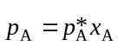 (17-1)
式中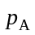为溶剂的蒸气分压，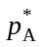为同温度下纯溶剂的饱和蒸气压，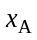为稀溶液中溶剂的摩尔分数。考虑到蒸气与理想气体的偏差，Raoult定律的普遍形式应以逸度表示，即
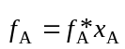 (17-2)
上述理想混合物的定义，实际上是将稀溶液中溶剂所遵守的这条规律推广到了整个混合物，并假定混合物中的所有组分都遵守Raoult定律，即
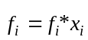 (17-3)
于是，不难得到组分的化学势为：
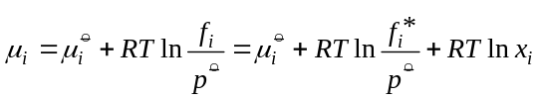
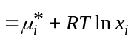 (17-4)
式中 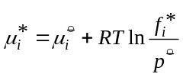 (17-5)
式(17-3)—(17-5)中下标i代表理想混合物中的任一组分。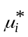为组分i在参考状态* 的化学势。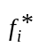是温度T时纯组分i饱和蒸气的逸度。根据气液或气固平衡时，组分在两相中化学势相等的原理，式中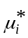也可认为是温度T时纯液体或纯固体i的化学势，严格地说，它应是温度和压力的函数。由此可见，理想混合物中组分i的参考状态 * 是温度T和压力p时组分i的纯液体或纯固体。
（2）理想混合物的混合热力学函数
混合体积：
在温度和组成不变的条件下，将式(17-4)对压力求偏导，可得,
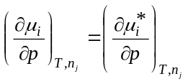 (17-6)
按照热力学关系
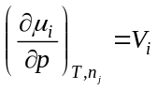 和 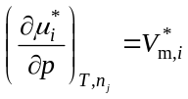 (17-7)
故式(17-6)即为
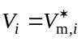 (17-8)
此式表明，理想混合物中组分i的偏摩尔体积等于其纯态时的摩尔体积。因此，混合物的摩尔体积为
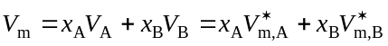 (17-9)
理想混合物的摩尔混合体积为
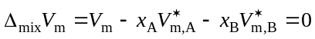 (17-10)
混合焓：
将式(17-4)等号两边除以T，并在压力和组成不变的条件下，对温度求偏导，可得
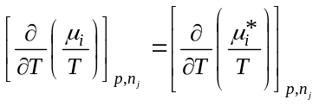 (17-11)
将Gibbs-Helmholtz方程
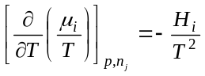 和 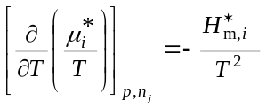 (17-12)
代入式(17-11)，便得
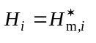 (17-13)
式(17-13)表明，理想混合物中组分i的偏摩尔焓等于其纯态时的摩尔焓。因此，混合物的摩尔焓为
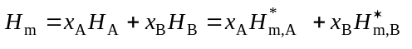 (17-14)
理想混合物的摩尔混合焓为
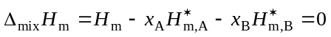 (17-15)
混合熵：
将式(17-4)在压力和组成不变的条件下，对温度求偏导数，可得
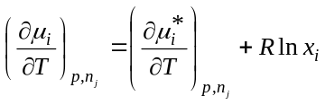 (17-16)
按照热力学关系
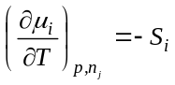 和 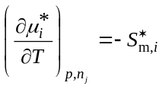 (17-17)
故式(17-16)可表示为
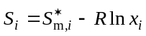 (17-18)
于是，由偏摩尔量的集合公式，可得理想混合物的摩尔熵为
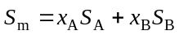
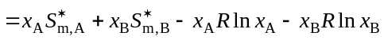 (17-19)
理想混合物的摩尔混合熵为
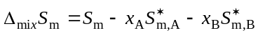
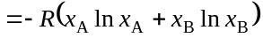 (17-20)
混合Gibbs函数：
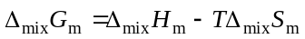
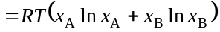 (17-21)
（3）理想混合物的微观模型
上面已述，理想混合物的定义是在任何温度和压力下，所有组分都遵守Raoult定律的混合物。而Raoult定律则如式(17-3)表示，它也可写成
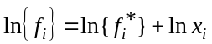 (17-22)
已知组分的逸度是温度、压力和组成的函数，故
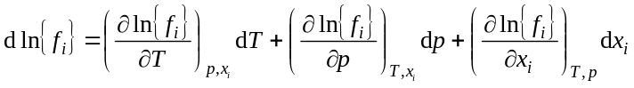
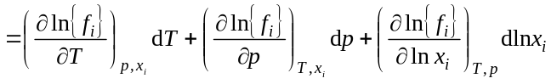 (17-23)
由于在恒温恒压下，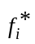为常数，将式(17-22)对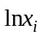求偏导，可得
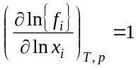 (17-24)
现若将式(17-23)在保持混合物体积不变的条件下除以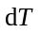
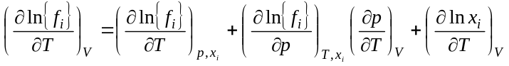 (17-25)
再在任一温度和压力下，将式(17-25)对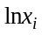求偏导，可得
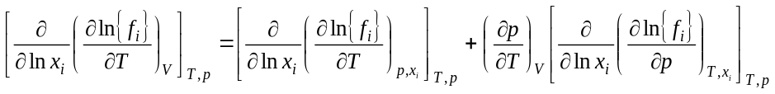
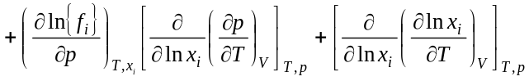 (17-26)
因二阶偏导数与求导次序无关，式(17-26)也可表示为
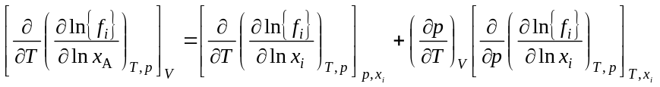
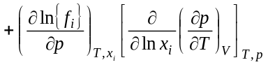 (17-27)
将式(17-24)代入式(17-27)，则得
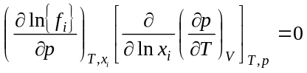 (17-28)
专题16已得
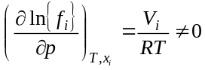
故 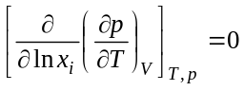 (17-29)
这就是说，如果在任何温度和压力下，所有组分都遵守Raoult定律，则该混合物的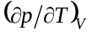必定不随组成而变。
在专题13中，已经导得物质的内压力方程为
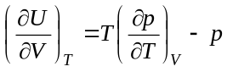 (17-30)
对于凝聚态混合物，外压相比于内压力是可以忽略的。因此，式(17-29)意味着混合物的内压力也不随组成而变。这就是说，不仅构成理想混合物的所有纯组分的内压力必须相等，而且任何组成的混合物的内压力也必须相等。已知内压力是物质分子间作用力大小的热力学量度，故上述推导结果反映了这样一个微观事实：不仅理想混合物中的同种分子间作用力必须相等，而且异种分子间的作用力也相等，对于二组分理想混合物，即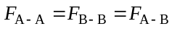。
此外，根据Maxwell关系式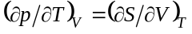，式（17-29）也可表示为
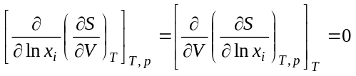 (17-31)
这说明理想混合物的熵只是组成的函数，而与体积无关，就像式(17-19)所示。显然，(17-31)这只有在组分分子的大小相同的情况下才可能，因为此时不同组分间的取代只改变组成，而不影响混合物的体积。
因此，理想混合物的微观模型是，组分分子的大小必须相同，结构必须相仿，以致混合物中同种和异种分子间作用力相等。
现时所知的理想混合物，或者更确切地说，是可以近似视为理想混合物的有下列几类：
① 同位素化合物的混合物
② 光学异构体的混合物
③ 立体异构体的混合物
④ 结构异构体的混合物
⑤ 紧邻同系物的混合物
⑥ 只有一个不同取代基的化合物的混合物
2. 理想稀溶液
- 理想稀溶液的定义
上面已述，稀溶液的溶剂是遵守Raoult定律的，那末，稀溶液的溶质遵守什么规律呢？专题14指出，任何混合物中组分间的偏摩尔量改变是由Gibbs-Duhem方程相关的。对于二组分系统，在恒温恒压下，两个组分的化学势间Gibbs-Duhem方程可表示为
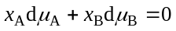 (17-32)
现将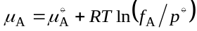和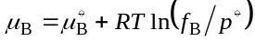分别微分后代入式(17-32)，则得
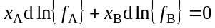 (17-33)
这个公式亦称Duhem-Margules（杜亥姆-马居斯）方程。在恒温恒压的条件下，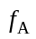和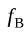只可能随组成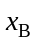变化。将式(17-33)除以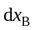，并注意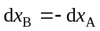，则得
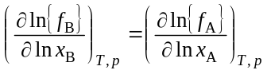 (17-34)
已知稀溶液中的溶剂服从Raoult定律，它可用式(17-24)表示，将它代入式(17-34)，便得
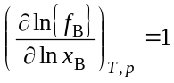
或者 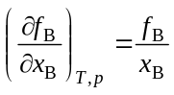 (17-35)
这就是说，在指定的温度和压力下，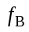与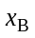是成正比的，即
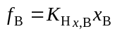 (17-36)
式(17-36)称为Henry定律，式中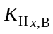是比例系数，亦称Henry系数。它是由英国学者W Henry（亨利）于1803年研究稀溶液气液平衡时发现的。由此可见，对于稀溶液，Raoult定律与Henry定律是共轭的。已知稀溶液的溶剂遵守Raoult定律，那末，溶质必然遵守Henry定律，反之亦然。其间的关系是由Gibbs-Duhem方程决定的。严格地说，这两个定律只适用于无限稀释的稀溶液。现在，假定有一种稀溶液，溶剂遵守Raoult定律，溶质遵守Henry定律，则这样的稀溶液就是理想稀溶液。
- 理想稀溶液组分的化学势
由于理想稀溶液的溶剂和溶质遵守不同的定律，故不同于理想混合物，理想稀溶液中组分的化学势不能用一个统一的公式来表述。
对于溶剂，因遵守Raoult定律，它的化学势公式与理想混合物中组分A一样，可将Raoult定律代入逸度的定义式，从而得到
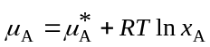 (17-37)
式中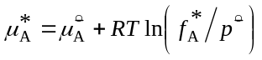，是纯液体或纯固体A的化学势。其参考状态 * 为温度T和压力p时，组分A的纯液体或纯固体。
然而，对于溶质，因遵守Henry定律，情况就不相同了。将Henry定律式(17-36)代入逸度的定义式，可得
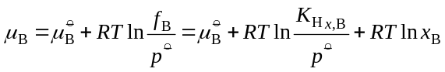
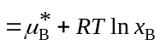 (17-38)
这个公式与溶剂A有相同的形式，但参考状态 * 截然不同。因为式中
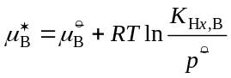 (17-39)
与式(17-5)比较，不难发现，式(17-39)中的Henry系数相当于纯组分B的逸度。不过，它是一个虚拟值，是假设Henry定律适用于全部浓度范围时所得到的纯组分B的逸度，
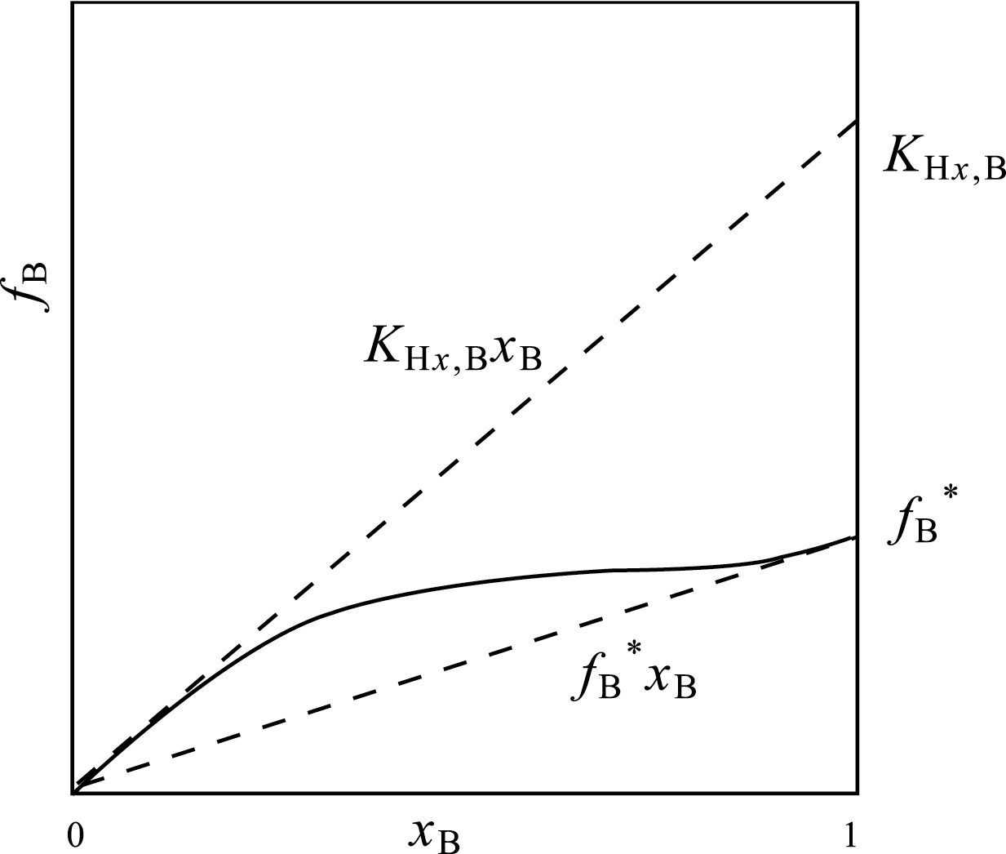

图17-1 理想稀溶液溶质化学势的参考状态

就像图17-1所示。因此，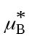是温度T和压力时虚拟态纯液体或纯固体B的化学势，其参考状态 * 为温度T和压力时，饱和蒸气的逸度等于的虚拟态纯组分B。
- 理想稀溶液的微观模型
这个模型并不要求同种和异种分子间作用力相等，因此，两个组分分子的结构也不一定相仿，大小也不一定相近，混合焓和混合体积都不等于零。只是每个溶质分子的周围都是溶剂分子，每个溶剂分子的周围也都是溶剂分子，就像图17-2示意。这个微观图象在稀溶液

A A A A
A B A A A A
A A A A
图17-2 理想稀溶液的微观图像

的浓度范围内，动态地保持不变。故溶剂分子的逸出能力与纯溶剂完全一样，其蒸气分压只因稀溶液中溶质的摩尔分数增大而成比例地降低，但与溶质的性质无关。而溶质分子的逸出能力，则完全取决于它与周围溶剂分子相互作用的大小，其蒸气分压随稀溶液中溶质的摩尔分数增大而成比例地升高。

参考资料
[1] Reid C E. Chemical Thermodynamics. New York: McGraw-Hill, 1990
[2] 黄子卿. 非电解质溶液理论导论. 北京: 科学出版社, 1973
[3] 傅鹰. 化学热力学导论. 北京: 科学出版社, 1963

